**新 书 推 荐**

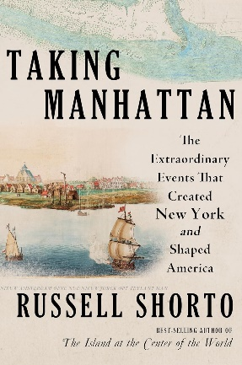**中文书名：《攻占曼哈顿：创造纽约和塑造美国的大事件》**

**英文书名：Taking Manhattan: The Extraordinary Events That Created New York and Shaped America**

**作 者：Russell Shorto**

**出 版 社：W. W. Norton & Company**

**代理公司：Ayesha / ANA/ Winney**

**页 数：352页**

**出版时间：2025年3月**

**代理地区：中国大陆、台湾**

**审读资料：电子稿**

**类 型：历史**

**内容简介：**

这本令人激动的书讲述了纽约是如何诞生的，作者就是深受读者喜爱的经典作品《世界中心的岛》（*The Island at the Center of the World*）的作者。

1664年，英国决定入侵荷兰控制的曼哈顿岛新阿姆斯特丹市。查理二世和他的兄弟约克公爵都有帝国梦，而他们的宿敌荷兰人却挡住了他们的去路。但理查德·尼科尔斯（Richard Nicolls）率领的英国船队一心想要摧毁他们，与曼哈顿岛上的荷兰领导人彼得·斯图维森特（Peter Stuyvesant）进行谈判时就改变了策略。

《攻占曼哈顿》中的人物充满活力，揭示了纽约的建立是一项创造性的成果：这不是英国军事接管的结果，而是巧妙谈判的结果，谈判的结果是荷兰人开创的多民族资本主义社会与崛起中的英国帝国的力量融合在一起。但是，这座可以被称为第一座现代城市的诞生，也是一个关于美国原住民被残酷剥夺财产和美国奴隶制根源的故事。

本书展示了纽约起源的悖论，即无限的机遇与征服和流离失所如何反映了美国至今的承诺和失败。罗素·肖托（Russell Shorto）的作品被誉为“令人震撼的”（《纽约时报》）和“具有歧视性”（《纽约杂志》），他再次挖掘了新翻译的资料，提供了一个生动的故事，并对美国的起源进行了新颖而尖锐的论证。本书内含29幅图片和2幅地图。

**作者简介：**

**罗素·肖托（Russell Shorto）**著有八部叙事史著作，其中包括国际畅销书《世界中心的岛屿》（*THE ISLAND AT THE CENTER OF THE WORLD*），新书《攻占曼哈顿》将于2025年3月出版。肖托是纽约历史学会新阿姆斯特丹项目主任和新荷兰研究所高级学者。2009年，他被荷兰政府授予骑士勋章，以表彰他在增进荷兰和美国之间的历史了解方面所做的工作。

**感谢您的阅读！**

**请将反馈信息发至：版权负责人**

**Email**：[Rights@nurnberg.com.cn](mailto:Rights@nurnberg.com.cn)

安德鲁·纳伯格联合国际有限公司北京代表处

北京市海淀区中关村大街甲59号中国人民大学文化大厦1705室, 邮编：100872

电话：010-82504106, 传真：010-82504200

公司网址：[http://www.nurnberg.com.cn](http://www.nurnberg.com.cn/)

书目下载：<http://www.nurnberg.com.cn/booklist_zh/list.aspx>

书讯浏览：<http://www.nurnberg.com.cn/book/book.aspx>

视频推荐：<http://www.nurnberg.com.cn/video/video.aspx>

豆瓣小站：<http://site.douban.com/110577/>

新浪微博：[安德鲁纳伯格公司的微博_微博 (weibo.com)](https://weibo.com/1877653117/profile?topnav=1&wvr=6)

微信订阅号：ANABJ2002

